“当好学生引路人”师德主题教育活动
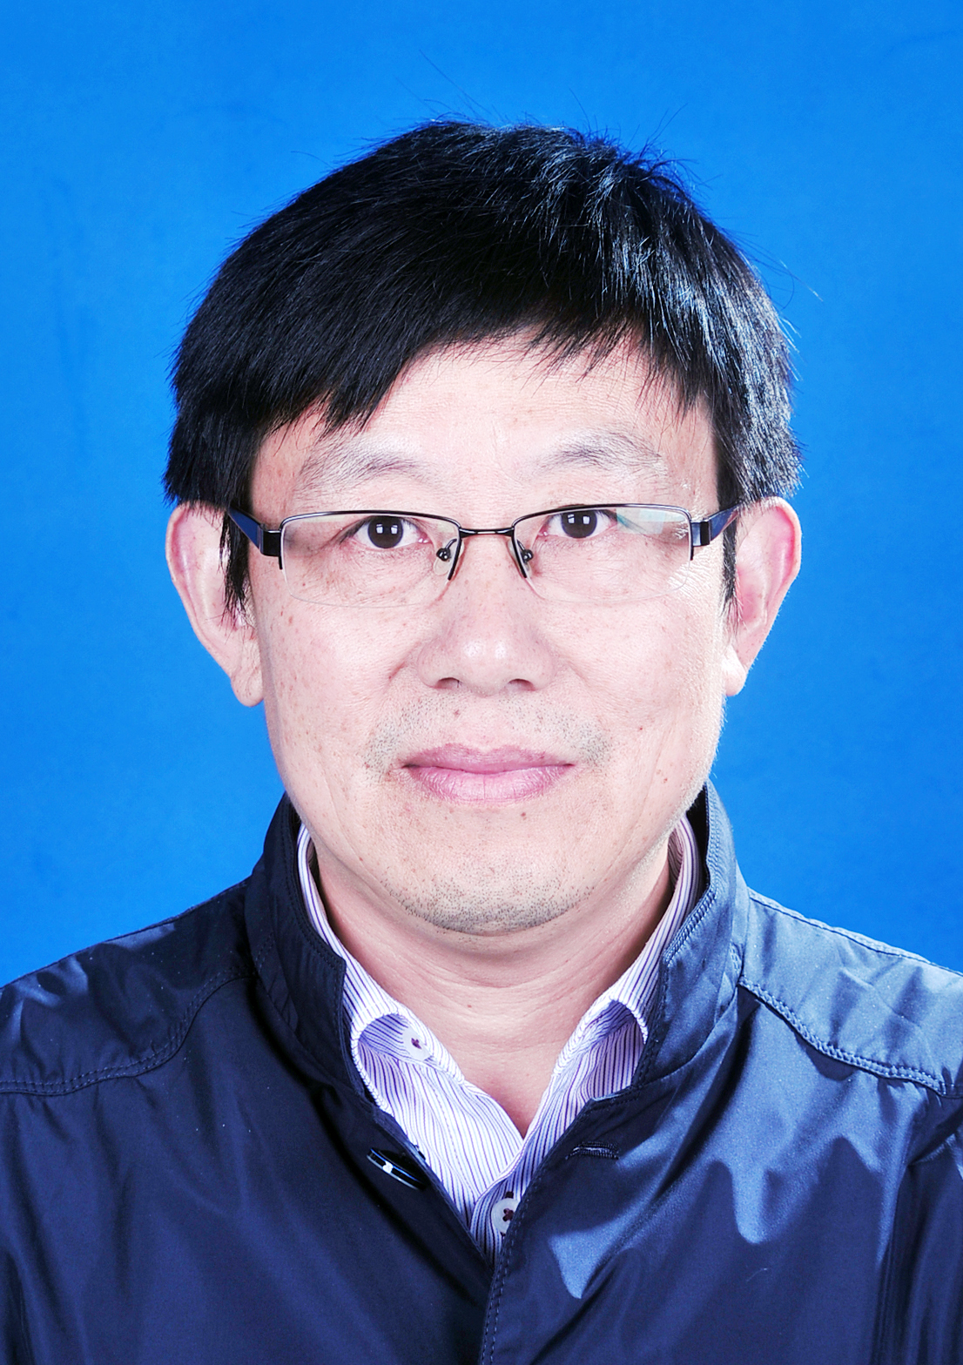优秀教师推荐表
姓名 |  | 管兵 |  |  |  | 性别 |  | 男 |  |  | 出生年月 |  |  |  | 1970.5
学历 |  | 本科 |  |  |  | 政治面貌 |  |  | 党员 |  | 入党（团）时间 |  |  |  | 2009.11
教师资格 |  |  | 高级中学教师 |  |  |  | 职称 | 中学高级 |  |  | 参加工作时间 |  |  |  | 1994.8
任教班级学科 |  |  |  |  | 高二（3）化学 |  |  |  |  | 周课时数 |  |  | 6
工作单位及职务 |  |  |  |  |  |  | 江苏省如东高级中学班主任、备课组长
工  作  简  历 | 1994年8月~1995年6月如东县岔河中学  1995年8月~2004年6月如东县实验中学  2004年8月~至今 江苏省如东高级中学
获  奖  情  况 | 2002、2004、2007、2010、2011、2016、2017年度县政府嘉奖、  2012年县政府记功、2016年“十二五”期间教育工作先进个人、  2002、2008年获县骨干教师。
主  要  事  迹 | 本人自1995年进入如东中学，任教毕业年级20年，担任班主任19年。其中2006至2017年连续十一担任高三班主任，工作兢兢业业，讲究方法，关心每一位学生，尤其农村学生、贫困学生和问题学生的思想。在历届高考中都取得非常可喜的成绩，不管是本一、本二还是高分层都达到了班级自己定的目标，使得每位学生都能在高三一年取得很大的进步。每年所教的两个班的化学都在同组合名列前茅。每年夏天看到孩子们收到录取通知书，能够进入心仪的大学，实现人生的大飞跃，我开心地笑了，感到一切的付出和努力都得到了回报，感到流过的汗水和泪水都化作了珍珠。未因本人的工作态度问题而影响到任何一位学生升学，将自己当作垫脚石可以让学生看得更远，走得更远。
主  要  事  迹 | 黑发积霜织日月。我把青春完全地交给了这一段岁月，从性格急躁到心平气和，我的工作和我的学生让我变得越来越冷静细腻。相逢一见太匆匆，校内繁花几度红。一年又一年过去，学生对我的称谓从兵哥哥，变成管大叔、管大大。孩子们，我愿意一直做陪伴你们成长的大叔，即使青丝变银发，皱纹秘密爬。我很感激自己参与了你们这么重要的一段日子，我每天都在被你们的坚持、好强、认真、乐观感动着，你们的热血常常让我感觉自己从不曾变老，我已出走半生，仍如少年赤诚。  我仅仅付出了一缕春风，却收获了整个春天。每逢元旦、教师节等重大节日，我都会收到大量的贺卡、手机信息和电子邮件等，这种幸福的感受，只有和孩子们一起努力过、一起拼搏过、一起走在奋战高考的征途的人才会体会到，每年我都陪着他们用心地走过，每一次都那么刻骨铭心！  清人张潮说过：“有工夫读书谓之福，有力量济人谓之福，有学问著述谓之福，无是非到耳谓之福，有多闻直谅之友谓之福。”能够读读书，能用自己的思想去影响学生，教会学生做人，这本身就是一种幸福！我愿意终身享受这种幸福！工作以来，自己的努力得到家长、学校领导、以及上级主管部门的充分肯定，先后三次获县政府嘉奖、两次被评为县骨干教师等荣誉称号。  二十五年教诲生涯，少不了风风雨雨；二十五年讲坛粉尘，饱含着喜乐艰辛。也许我经济上不会太富有，但必定在精神家园取得巨大的财富。我选择我无悔！
单位意见 | （章）  年 月 日 |  |  |  |  |  |  |  |  |  |  | 镇教育  联络组  意 见 |  | （章）  年 月 日
教育局  意见 |  |  |  | （章）  年 月 日

